5 сольф от 16.09.
Ссылка на видеоурок:
https://www.youtube.com/watch?v=GHmreJrVBuI&feature=youtu.be
Вспоминаем тритоны в натуральном миноре.
Тритоны в миноре:
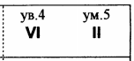
1) Постройте тритоны с разрешениями в тональностях ре минор, ми минор, соль минор и си минор (письменно в тетради). Сфотографируйте и пришлите мне. Обязательно сыграйте и спойте, что у вас получилось.
Образец в ля миноре:
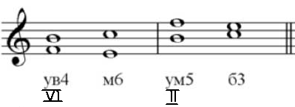
2) №440 – петь с дирижированием. Прорабатываем ритм, настраиваемся в тональности, а затем поём этот номер с дирижированием несколько раз. Записываете на видео и присылаем мне (смотрите видеоурок).
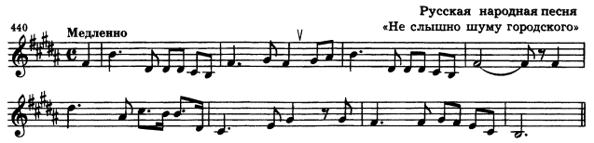

Выполненные задания и ваши вопросы присылайте мне по адресу vcherashnyaya-distant2020@yandex.ru. В письме не забудьте указать имя и фамилию.
Задания, высланные позже вторника, проверяться не будут!

ВСЕ ЗАДАНИЯ ПРИСЫЛАЕМ МНЕ ОДНИМ ПИСЬМОМ!!!

